

Planungshilfe für das Schweizer Zahlenbuch 1 (Ausgabe 2007) zum Lehrplan 21
Hinweise zum Gebrauch der Planungshilfen
Diese Planungshilfen zum Mathematikkehrmittel „Schweizer Zahlenbuch“ bieten Quartalspläne mit Angaben zur Gewichtung der Themen im Schulbuch in Bezug zum Lehrplan 21. Die Ansprüche des Lehrplan 21 an den Aufbau von mathematischen Kompetenzen lassen sich auch mit der aktuellen Fassung des Lehrmittels (Ausgaben von 2007 bis 2010) umsetzen. Diese Planungshilfen sollen helfen, die entsprechenden Gewichtungen vorzunehmen, bis die überarbeiteten Versionen des „Schweizer Zahlenbuch 1-4“ erschienen sind (aufsteigend ab 2020). Bereits verfügbar sind die weiterentwickelten Ausgaben zum „Schweizer Zahlenbuch 5 und 6“.
Die einzelnen Angaben zur Gewichtung von Schulbuchseiten und zentralen Aufgaben sind weder als Richtlinien noch als durchschnittliche Tempovorgabe für die Bear-beitung der Themen gedacht. Im Gegenteil soll die Themenwahl vor allem aber die Bearbeitungstiefe und die Bearbeitungsdauer eines Themas auf die jeweilige Klassen-situation abgestimmt werden. Das Lehrmittel bietet mit einem breiten Aufgabenangebot verschiedene Zugänge zu mathematischen Themen an, weil verschiedene Kinder auch unterschiedlich lernen. Die Hinweise auf zentrale Aufgaben orientieren sich am Lehrplan und den heilpädagogischen Kommentaren zum „Schweizer Zahlenbuch“ und sollen die Lernplanung für lernschwache Kinder unterstützen. Dies bedeutet aber nicht, dass man sich für ein verständnisorientiertes Lernen und den nachhaltigen Aufbau von mathematischen Kompetenzen auf diese zentralen Aufgaben beschränken kann. Umgekehrt werden auch lernstarke Schüler kaum alle Aufgaben im Lehr-mittel bearbeiten können. Zur individuellen Begabungsförderung können zu einzelnen Themen auch weiterführende Seiten hinten im Schulbuch eingesetzt werden. Kurze Standortbestimmungen mit den einführenden Aufgaben im Schulbuch zu Beginn eines Themas können helfen, das Vorwissen und die bereits vorhandenen Fähigkeiten der Lernenden im Überblick zu beobachten, um dann in der Unterrichtsplanung die Bearbeitungstiefe und die Bearbeitungsdauer eines Themas mit entsprechenden Lernformen danach auszurichten. Neben Hinweisen zum heilpädagogischen Kommentar werden bei einzelnen Themen auch Querbezüge zu den beiden Publikationen „Lernumgebungen für Rechenschwache bis Hochbegabte – natürliche Differenzierung im Mathematikunterricht“ aufgeführt. In diesen beiden Büchern werden Aufgaben-ideen aus dem Zahlenbuch offener, reichhaltiger und umfassender mit Sachanalysen, didaktischen Hinweisen und Lösungsbeispielen von Kindern illustriert, um einen kompetenzorientierten Mathematikunterricht für alle Lernenden innerhalb der gleichen Aufgabenidee zu unterstützen. Setzt man solche mathematischen Lernumgebungen ein, müssen im Gegenzug andere Übungsaufgaben im Schulbuch und Arbeitsheft weggelassen werden. Oft sind die „Schwalbenaufgaben“ im Arbeitsheft auch Formen von mathematischen Lernumgebungen. Weitere Hinweise zu den einzelnen Themen verweisen auf den Kompetenzaufbau im Lehrplan 21 (in der vereinfachten Form von Lernlandkarten) und zeigen Möglichkeiten der Leistungsbeurteilung mit formativen und summativen Beurteilungsinstrumenten auf (siehe Hinweise Seite 6).
Die Themen sind nach den Kompetenzbereichen im Lehrplan 21 und den fachlichen Grundideen im „Schweizer Zahlenbuch“ farbig festgehalten: ZAHL und VARIABLE (Arithmetik), FORM und RAUM (Geometrie), GRÖSSEN, FUNKTIONEN, DATEN und ZUFALL (Sachrechnen). Schulbuchseiten mit intensiv zu bearbeitendem Basisstoff sind fett gedruckt, farbig hinterlegt und enthalten Hinweise zu zentralen Aufgaben. In Normschrift aufgeführte Themen und Seiten dienen der Vertiefung. Hier muss eine Auswahl getroffen werden. Themen und Seiten in kursiver Schrift können ergänzend eingesetzt oder ganz weggelassen werden.

Kopfrechentraining  Blitzrechnen
Das nach dem Lehrplan 21 nach wie vor wichtige verständnisorientierte Kopfrechentraining wird im „Schweizer Zahlenbuch 1“ mit 11 Blitzrechenübungen gezielt trainiert. Dieser „Basiskurs Zahlen“ wird in den folgenden Schuljahren kontinuierlich zum Aufbau von mathematischen Basiskompetenzen fortgesetzt. Die einzelnen Übungen werden im Schülerbuch eingeführt, weshalb die sorgfältige Behandlung dieser Schulbuchseiten für das Verständnis der jeweiligen Kopfrechenübung ebenso wichtig ist wie ein regelmässiges Training. Für das Kopfrechentraining stehen Karteikarten, Computerprogramme bzw. Apps sowie Arbeitsblätter zur Verfügung.

Herbstquartal (ca. 7 Wochen) | Themenblock | Seite und Thema im Zahlenbuch 1 | zentrale Aufg. | AH | LLK | Hinweise
Herbstquartal (ca. 7 Wochen) | Entwicklung des Zahlbegriffs  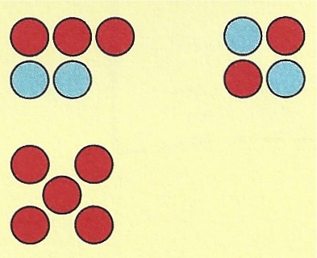  3-5 Wochen | 07/08: Zahlen und Formen (Schulanfang) |  |  |  | Lernstände beobachten; HPK 9-20 für Kin-der mit Lernschwierigkeiten,  FB*1.1.1 Interview am Schulanfang
Herbstquartal (ca. 7 Wochen) |  | 08/09: Die Zahlen 1 bis 10 (unsere Klasse) |  | 3 - 5 | Z1 | HPK35; LU_I:25 Auf einen Blick - Anzahlen
Herbstquartal (ca. 7 Wochen) |  | 10/11: Zahlen bis 10 darstellen | 1, 2 / 1, 2 | 6 / 7 | Z2 | HPK37
Herbstquartal (ca. 7 Wochen) |  | 12/13: Würfelaugen / Mehr – weniger | 1, 2 / 2-7 | 8 | Z1 | HPK39
Herbstquartal (ca. 7 Wochen) |  | 14: Schöne Muster | 1-7 | 9 - 12 | Z2 | HPK41
Herbstquartal (ca. 7 Wochen) |  | 15: Muster nach Regeln | 1-3 |  | Z5 | HPK41; LU_I:105 Zahlenmuster – FB*1.2.2
Herbstquartal (ca. 7 Wochen) |  | 62: Falten, schneiden, legen (Ornamente) | 1, 2 |  | Z1 | FB*1.3.3
Herbstquartal (ca. 7 Wochen) |  | 16: Plättchen werfen | 1, 2 (Spiel) | 13 | G6 | HPK43; FB*1.1.2
Herbstquartal (ca. 7 Wochen) |  | 17: Räuber und Goldschatz | (Spiel) |  | Z1 | LU_I:37 Gleich weit weg1 – FB*1.2.3
Herbstquartal (ca. 7 Wochen) | Die Kraft der Fünf  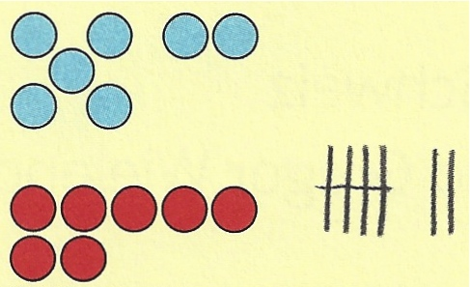  2-3 Wochen | 18: Zählen mit Strichlisten |  |  | Z2 | HPK45
Herbstquartal (ca. 7 Wochen) |  | 19: Kraft der Fünf | 1, 2 | 14 | Z2 | HPK47
Herbstquartal (ca. 7 Wochen) |  | 20/21: Zwei Fünfer sind zehn | 1, 2, 3, 4 | 15 | Z2 | HPK47
Herbstquartal (ca. 7 Wochen) |  | 22: Zahlenknoten |  |  |  | weglassen
Herbstquartal (ca. 7 Wochen) |  | 23: Auf einen Blick  Wie viele? | 1-3 | 16 | Z2 | HPK49; LU_I:25 Auf einen Blick - FB1.1.3*
Herbstquartal (ca. 7 Wochen) |  | evtl. Karteikarten Blitzrechnen 1 einführen |  |  |  | formative Lernkontrollen mit Rückmeldung zu ausgewählten Aufgaben (PA oder FB), noch keine Formen schriftlicher Prüfungen
Herbstquartal (ca. 7 Wochen) |  | evtl. Spiel aus der Denkschule |  |  |  | z.B. D1 oder D2 (Begleitband Seite 37/38)
Abkürzungen (genauere Literaturangaben und Internetadressen siehe Seite 6; * = Möglichkeit zum Download aus dem Internet;
ACHTUNG: Die Internet-Links in der Tabelle funktionieren nur in der Wordfassung):

AH: Arbeitsheft zum Zahlenbuch
LLK*: Lehrplanbezug zur entsprechenden Kompetenz in der „Lernlandkarte“ (verdichtete Fassung Lehrplan 21 Mathematik)
HPK: „Heilpädagogischer Kommentar“ (Hinweise zur Arbeit mit Kindern mit mathematischen Lernschwierigkeiten)
LU_I: „Lernumgebungen für Rechenschwache bis Hochbegabte“ (Band 1 mit ergänzenden Unterlagen zur natürlichen Differenzierung)
LU_II: „Lernumgebungen im Mathematikunterricht“ (Band 2 mit ergänzenden Unterlagen zur natürlichen Differenzierung)
FB*: Formativer Beurteilungsanlass (Projekt zur kriterienbasierten Schülerbeurteilung am Institut Primarstufe der PH FHNW)

Winterquartal (bis Semesterende ca. 13 Wochen) | Themenblock | Seite und Thema im Zahlenbuch 1 | zentrale Aufg. | AH | LLK | Hinweise
Winterquartal (bis Semesterende ca. 13 Wochen) | Orientierung im Zwanzigerraum  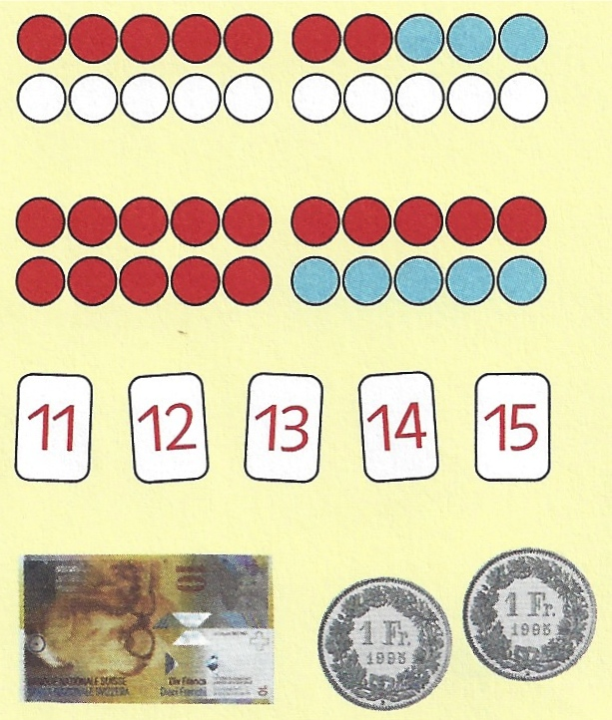  8-10 Wochen | 24/25: Zahlen bis 20 (Zwanzigerfeld) |  | 17-19 | Z2 | Stao: „Rechnungen erfinden, die 20 geben“; HPK51; LU_I:25 Auf einen Blick
Winterquartal (bis Semesterende ca. 13 Wochen) |  | 26/27: Zwanzigerreihe  Zahlenreihe | 1, 2, 3, 4 | 20 -22 | Z1 | HPK53; LU_I:37 Gleich weit weg1-FB*1.2.3
Winterquartal (bis Semesterende ca. 13 Wochen) |  | 28/29: Zahlen und Formen in der Umwelt |  |  |  | (kann auch weggelassen werden)
Winterquartal (bis Semesterende ca. 13 Wochen) |  | 30/31: Wendekarten | 1, 2, 3, 4 | 23 / 24 | Z2 | HPK55; LU_I:161 NIMspiele (wie AH22)
Winterquartal (bis Semesterende ca. 13 Wochen) |  | 32: Zerlegen  Zerlegen | 1-5 | 25 | Z6 | HPK57/59
Winterquartal (bis Semesterende ca. 13 Wochen) |  | 33/34: Zahlenhäuser / Immer gleich viel |  |  | Z6 | HPK57/59
Winterquartal (bis Semesterende ca. 13 Wochen) |  | 35: Immer 10 – immer 20  Immer 20 | 1, 2 | 26 | Z4 | HPK61
Winterquartal (bis Semesterende ca. 13 Wochen) |  | 36: Der Reihe nach (Ordnungszahlen) | 1-3 | 27 | Z1
Winterquartal (bis Semesterende ca. 13 Wochen) |  | 37: Längen (messen, vergleichen) | 1-3 |  | G1 | LU_I:43 Geldbeträge bilden (zu 38/39)
Winterquartal (bis Semesterende ca. 13 Wochen) |  | 38/39: Münzen und Noten / Geld zählen | 1, 2 / 1-3 | 28 | G2 | HPK63
Winterquartal (bis Semesterende ca. 13 Wochen) |  | 40: Was der Spiegel alles kann! | 1, 2 |  | F2 | LU_I:35 Spieglein, Spieglein... – FB*1.3.5
Winterquartal (bis Semesterende ca. 13 Wochen) |  | 41: Viel und wenig | 1-3 |  | F2
Winterquartal (bis Semesterende ca. 13 Wochen) |  |  Blitzrechnen 1: die ersten Blitze repetieren (mit Karteikarten, Computerprogramm /APP und Arbeitsblättern) |  | 73 / 74 |  | Arbeitsblätter zum Blitzrechnen Begleitband Seite 285/286; Vorlagen auf CD-Rom
Winterquartal (bis Semesterende ca. 13 Wochen) | Einführung Addition  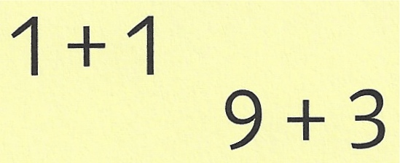  vor oder nach Weihnachten  3-4 Wochen | 42/43: Verdoppeln  Verdoppeln | 1, 2 / 1, 2 | 29 | Z4 | HPK65
Winterquartal (bis Semesterende ca. 13 Wochen) |  | 44/45: Plusaufgaben (Einführung Addition) | 1-3 | 30 | Z4/G5 | HPK67; LU_II:40 Balken/Winkel – FB*1.2.4
Winterquartal (bis Semesterende ca. 13 Wochen) |  | 46: Einfache  Plusaufgaben  47: Rechenwege bei Plusaufgaben | 1-3  1, 2 |  | Z4 | HPK69
Winterquartal (bis Semesterende ca. 13 Wochen) |  | 48: Plusaufgaben verändern |  | 31 / 32 | Z5 | HPK71; LU_II:54 strukturierte Päckchen
Winterquartal (bis Semesterende ca. 13 Wochen) |  | 49: Tauschaufgaben |  | 33 | Z6 | HPK71
Winterquartal (bis Semesterende ca. 13 Wochen) |  | 108 Miniprojekt „Bald ist Weihnachten“ | 1 Kalender |  |  | Thema für fächerübergreifenden Unterricht
Winterquartal (bis Semesterende ca. 13 Wochen) |  | Spiele aus der Denkschule |  |  |  | z.B. D3 oder D4 (Begleitband Seite 38/39)

Frühlingsquartal (ca. 9 Wochen) | Themenblock | Seite und Thema im Zahlenbuch 1 | zentrale Aufg. | AH | LLK | Hinweise
Frühlingsquartal (ca. 9 Wochen) | Einführung Subtraktion  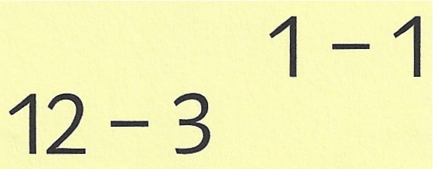  2-4 Wochen | 50/51: Minusaufgaben (Einf. Subtraktion) | 1-3 | 34 | Z4 | HPK73
Frühlingsquartal (ca. 9 Wochen) |  | 53: Einfache  Minusaufgaben  52: Rechenwege bei Minusaufgaben | 1-3 |  | Z4 | HPK75
Frühlingsquartal (ca. 9 Wochen) |  | 54: Minusaufgaben verändern |  | 35 | Z5 | HPK77; LU_II:54 strukturierte Päckchen
Frühlingsquartal (ca. 9 Wochen) |  | 55: Minusaufgaben erkennen |  | 36 | G5
Frühlingsquartal (ca. 9 Wochen) | Integrierende Übungen  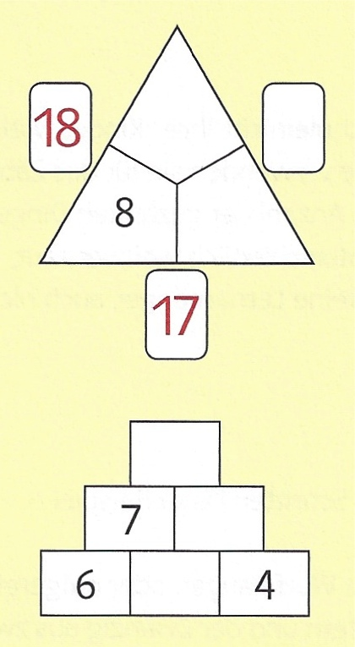  Auswahl treffen!  zentrale Themen beachten!  5-7 Wochen | 56: Plus oder Minus | 1-3 | 37 | G5 | HPK79
Frühlingsquartal (ca. 9 Wochen) |  | 57: Vor und zurück  Kraft der Fünf | 1-3 | 40/41 | Z4
Frühlingsquartal (ca. 9 Wochen) |  | 58: Umkehr- und Tauschaufgaben |  | 38 | Z6 | HPK81
Frühlingsquartal (ca. 9 Wochen) |  | 59: Kleiner-gleich-grösser (Ungleichungen) |  | 39 | Z1 | HPK83
Frühlingsquartal (ca. 9 Wochen) |  | 60/61: Erzählen und rechnen | 1-6 | 42/43 | G5 | HPK85
Frühlingsquartal (ca. 9 Wochen) |  | 66/67: Legen und überlegen (Sachaufg.) | 1-3 |  | G5 | LU_II:150 Haustiere
Frühlingsquartal (ca. 9 Wochen) |  | 64/65: Zahlenmauern | 1-3 | 44-46 | Z5 | HPK87; LU_I:137 Zahlenmauern1
Frühlingsquartal (ca. 9 Wochen) |  | 63: Rechnen mit Würfeln |  |  | Z4/Z6
Frühlingsquartal (ca. 9 Wochen) |  | 68/69: Rechendreiecke |  | 47 | Z4 | HPK89
Frühlingsquartal (ca. 9 Wochen) |  | 71: Wiederholende Übungen |  |  | Z4 | LU_II:54 strukturierte Päckchen
Frühlingsquartal (ca. 9 Wochen) |  | 70: Kugeln formen |  | 48 | F4/F5
Frühlingsquartal (ca. 9 Wochen) |  | 72: Knotenschule
Frühlingsquartal (ca. 9 Wochen) |  | 73: Stuhlkreis |  |  | F4 | LU_II:54 Würfelhäuser - FB*1.4.4
Frühlingsquartal (ca. 9 Wochen) |  | 74/75: Eckenhausen | 1, 3 |  | F6 | LU_I:235 Eckenhausen
Frühlingsquartal (ca. 9 Wochen) |  | 110: Miniprojekt „Bald ist Ostern“ |  |  |  | Thema für fächerübergreifenden Unterricht
Frühlingsquartal (ca. 9 Wochen) |  | Spiel aus der Denkschule |  |  |  | z.B. D7 oder D8 (Begleitband Seite 40/41)
Frühlingsquartal (ca. 9 Wochen) |  |  eingeführte Blitze repetieren und automatisieren mit Karteikarten Blitzrechnen 1, Computerprogramm /App Blitzrechnen 1/2, Arbeitsblättern...  evtl. formative Standortbestimmung mit Karteikarten Blitzrechnen durchführen FB1.3.2* |  | 73/74 |  | Arbeitsblätter im Begleitband Seite 285-288 > Kopiervorlagen auf CD-Rom;  Evtl. kleine Lernkontrolle in Form eines Arbeitsblattes durchführen mit Aufgaben zum Blitzrechen oder zu Übungsformaten

Sommerquartal (ca. 10 Wochen) | Themenblock | Seite und Thema im Zahlenbuch 1 | zentrale Aufg. | AH | LLK | Hinweise
Sommerquartal (ca. 10 Wochen) | Vertiefende Übungen  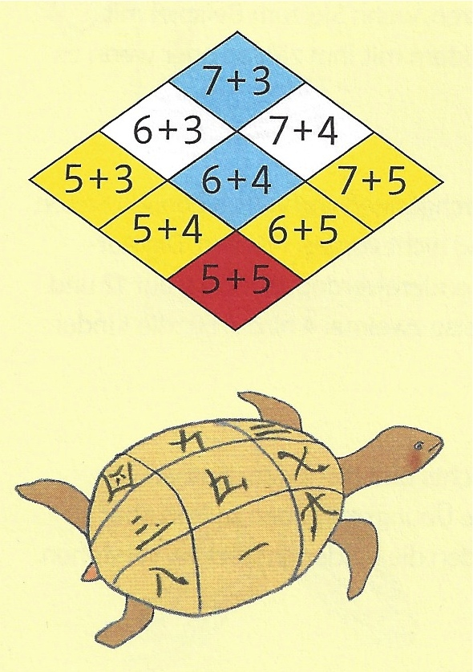  Auswahl treffen!  zentrale Themen beachten!  5-7 Wochen | 76-78: Einspluseins-Tafel, schöne Päck. | 1-3, 4-7, 1-3 | 49-51 | Z4/Z5 | HPK91; LU_I:165 Wege Plustafel - FB*1.4.3
Sommerquartal (ca. 10 Wochen) |  | 79: < oder > oder = ? |  |  | Z5
Sommerquartal (ca. 10 Wochen) |  | 80: Ergänzen |  | 52 | Z4 | HPK93
Sommerquartal (ca. 10 Wochen) |  | 81: Minusaufgaben durch Ergänzen lösen |  |  | Z4
Sommerquartal (ca. 10 Wochen) |  | 82-85: Mit Geld rechnen (Flohmarkt, Ausflug) |  | 53/54 | G2 | LU_I:43 Geld - FB*1.4.2
Sommerquartal (ca. 10 Wochen) |  | 86/87: Tageszeiten |  | 55 | G1 | LU_II:137 Zeitverläufe
Sommerquartal (ca. 10 Wochen) |  | 88: Halbieren  Halbieren | 2, 3 |  | Z4 | HPK95
Sommerquartal (ca. 10 Wochen) |  | 89: Gerade und ungerade Zahlen | 1-3 | 56 | Z2
Sommerquartal (ca. 10 Wochen) |  | 90: Zählen in Schritten Zählen in Schritten | 1-6 |  | Z1 | HPK97; LU_I:37 Gleich weit weg1
Sommerquartal (ca. 10 Wochen) |  | 91: Immer gleiche Schritte |  |  | Z1 | HPK97; LU_II:66 Rechenterme
Sommerquartal (ca. 10 Wochen) |  | 92/93: Mini-Einmaleins  Mini-Einmaleins |  | 57 | Z4 | HPK99
Sommerquartal (ca. 10 Wochen) |  | 94/95: Zauberquadrate (Lo Shu) |  | 58-61 | Z4 | LU_II92 Magische Quadrate – FB*1.4.1
Sommerquartal (ca. 10 Wochen) |  | 96/97: Sachrechnen im Kopf * |  |  | G5 | HPK101; LU_II161 Einkaufen – FB*1.3.4
Sommerquartal (ca. 10 Wochen) |  | 98/99: Sachaufgaben lösen / erfinden |  |  | G5
Sommerquartal (ca. 10 Wochen) |  |  eingeführte Blitze repetieren und automatisieren  * ev. auch Karteikarten „Sachrechnen im Kopf 1/2“ |  | 73/74
Sommerquartal (ca. 10 Wochen) | Ausblick in den Hunderterraum  0-2 Wochen | 100: Über 20 hinaus (Zehnerbündel) |  | 62 | Z3 | Ev. Begabungsförderung ab Seite 10-23
Sommerquartal (ca. 10 Wochen) | Ausblick in den Hunderterraum  0-2 Wochen | 101: Zahlen von 1 bis 100 [Hundertertafel] |  |  | Z1 | Ev. Begabungsförderung ab Seite 24-32
Sommerquartal (ca. 10 Wochen) | Ausblick in den Hunderterraum  0-2 Wochen | 102: Hunderterfeld [Punktefeld] |  | 63 | Z2 | Ev. Begabungsförderung ab Seite 24-32
Sommerquartal (ca. 10 Wochen) | Ausblick in den Hunderterraum  0-2 Wochen | 102: Zahlenhäuser bis 100 |  |  | Z4 | Ev. Begabungsförderung ab Seite 33-35
Sommerquartal (ca. 10 Wochen) | Ausblick in den Hunderterraum  0-2 Wochen | 104: Geld: Münzbeträge, Einkaufen |  | 64 | G2 | Ev. Begabungsförderung ab Seite 38/39
Sommerquartal (ca. 10 Wochen) | Ausblick in den Hunderterraum  0-2 Wochen | 106: Zahlen aus meiner Klasse |  |  | G3 | Miniprojekt; LU_II:125 Zahlen zur Klasse
Sommerquartal (ca. 10 Wochen) | Ausblick in den Hunderterraum  0-2 Wochen | 107: Mandala, Rechenmeister Adam Ries |  |  |  | Miniprojekt
Sommerquartal (ca. 10 Wochen) | Ausblick in den Hunderterraum  0-2 Wochen | Spiele aus der Denkschule |  |  |  | z.B. D9 oder D10 (Begleitband Seite 45)
Sommerquartal (ca. 10 Wochen) | Ausblick in den Hunderterraum  0-2 Wochen | Teste dich selbst  (Wiederholung Grundwissen Zahlenbuch 1) |  | 65-71 | Als erste grössere abschliessende Lernkontrolle einsetzbar (als summative Repetitionsarbeit gestalten und nicht als benotete Prüfung)
Literaturangaben und Internetadressen:

HPK: „Heilpädagogischer Kommentar zum Schweizer Zahlenbuch 1“ (Ausgabe 2007) von Elisabeth Moser Opitz, Margret Schmassmann, Klett-Verlag
(Hinweise zur Arbeit mit Kindern mit mathematischen Lernschwierigkeiten; Lernstandserfassung numerische Vorkenntnisse bei Schuleintritt)

LU_I: „Lernumgebungen für Rechenschwache bis Hochbegabte“ von Elmar Hengartner, Ueli Hirt, Beat Wälti, Klett-Verlag 2006 / 2010
(Band 1 mit Unterlagen zur natürlichen Differenzierung im Mathematikunterricht insbesondere zur Arithmetik (ZAHL & VARIABLE);
LU_I:91 = Lernumgebung im Band 1 und Seitenangabe in der „grünen“ Ausgabe von 2010

LU_II: „Lernumgebungen im Mathematikunterricht“ von Ueli Hirt und Beat Wälti, Kallmeyer-Klett-Verlag 2008
(Band 2 mit Unterlagen zur natürlichen Differenzierung für Rechenschwache bis Hochbegabte in den 3 Fachgebieten bzw. Kompetenzbereichen
Arithmetik (ZAHL & VARIABLE), Geometrie (FORM & RAUM) und Sachrechnen (GRÖSSEN & FUNKTIONEN)
LU_II:92 = Lernumgebung im Band 2 und Seitenangabe im „pinkfarbigen“ Buch

FB: Förderorientierte Beurteilungsanlässe für eine kriterienbasierte formative Schülerbeurteilung von Beat Wälti und Martin Rothenbacher
(Entwicklungsprojekt des Institutes Primarstufe der PH FHNW: „Mathematik ganzheitlich und förderorientiert beurteilen“; das Projekt steht in
engem Zusammenhang mit dem Projekt „Lernumgebungen im Mathematikunterricht“ und bietet Beurteilungspläne mit Kriterienrastern im
Wordformat zum Download – jeweils auf die Nummer im Beurteilungsplan klicken)
http://www.zahlenbu.ch/cms/index.php?page=77

EBLB: „Entwicklung beobachten und Lernen begleiten“: Leitfragen zur Beobachtung und Förderung von Kompetenzentwicklungen im Zyklus 1
(Webbasierte Umsetzungshilfe zum Lehrplan 21 der Erziehungsdirektion Bern): https://eblb.ch/web/de/mathematik/

LLK*: Lernlandkarten Mathematik zum Lehrplan 21 für den Zyklus 1 und 2 von Martin Rothenbacher
(Übersichten zu Kompetenzzonen für die Unterrichtsplanung, die Lernbegleitung von Kindern mit Lernschwierigkeiten sowie die Einschätzung von Kompetenzentwicklungen im Mathematikunterricht mit dem „Schweizer Zahlenbuch“ für Lehrpersonen und Schüler ab dem 2. Schuljahr; Entwicklungsprojekt des Institutes Primarstufe der PH FHNW: „Mathematik förderorientiert beurteilen“)
www.zahlenbu.ch/cms/index.php?page=103

Anmerkung zu Lernzielkontrollen im 1. Schuljahr zum „Schweizer Zahlenbuch 1“: Die vorliegende Planungshilfe enthält keine Angaben zu Lernzielkontrollen im Sinne von grösseren schriftlichen Prüfungen. Es wird empfohlen, im ersten Schuljahr vor allem mündliche und schriftliche Arbeiten aus Lernprozessen zu beurteilen und zu diesen förderorientierte Rückmeldungen zu geben (Möglichkeiten siehe oben LU, FB und EBLB). Der Fokus auf dieser Schulstufe soll primär auf einer formativen Beurteilung liegen, da es um die Bildung von grundlegenden mathematischen Kompetenzen geht und der Bildungszyklus im Lehrplan erst mit dem zweiten Primarschuljahr abgeschlossen wird. Neben der formativen Beobachtung von mathematischen Handlungskompetenzen (LU und EBLB) und der formativen Beurteilung von Produkten aus Lernprozessen (LU und FB) können auch Aufgaben aus der Aufgabensammlung „Teste dich selbst“ am Schluss des Arbeitsheftes als formative kleine Lernkontrollen eingesetzt werden. Zur Überprüfung von bereits vorhandenen Basiskompetenzen eignen sich Aufgaben aus den Arbeitsblättern „Blitzrechnen 1“ sowie die Teststufen und der Gesamttest aus der Software zum „Blitzrechnen 1“ (siehe dazu auch den förderorientierten Beurteilungsanlass 1.3.2A Standortbestimmung Blitzrechnen).

Juli 2018, Martin Rothenbacher, Professur Mathematikdidaktik, Institut Primarstufe PH FHNW: martin.rothenbacher@fhnw.ch

